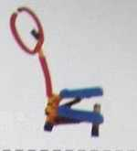
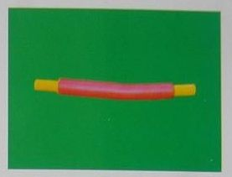
Содержимое набора для сборки:
Инструкция по сборке для "Мини Степпера"
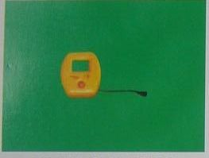
Монитор 1 шт. Опора 1 шт.

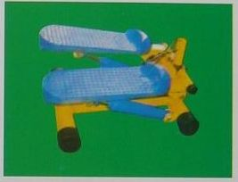
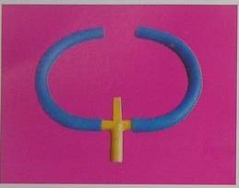
Рукоятка 1 шт. Педали 1 шт.
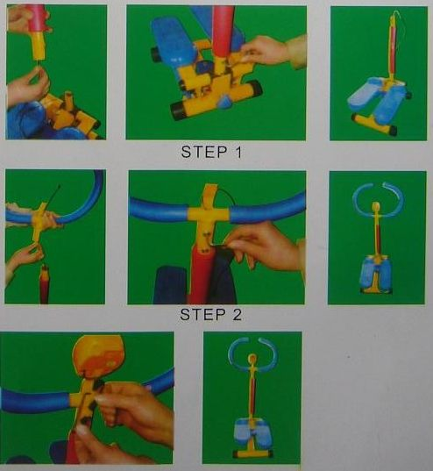

Порядок сборки:

Шаг 1:
Протяните провод сенсора через опору, а затем соедините опору и педали. Вставьте винт и затяните прилагающимся торцовым ключом.
Шаг 1

Шаг 2:
После завершения шага 1 продолжите протягивать провод сенсора через рукоятку, затем соедините рукоятку и опору. Вставьте винт и затяните прилагающимся торцовым ключом.

Шаг 3:
Шаг 2
Установите монитор и соедините головки сенсоров. Сборка окончена.

Шаг 3

Общая информация по мерам предосторожности

● Рекомендуемый возраст – 4-8 лет.

● Не предназначено для использования детьми весом более 68 кг.

● Проконсультируйтесь у педиатра до начала использования инвентаря.

● Никогда не оставляйте ребенка без присмотра во время занятий.

● Храните несобранные детали и пластиковые пакеты вне досягаемости детей. Избавляйтесь от пластиковых пакетов должным образом.

● Будьте осторожны, распаковывая и собирая тренажер. Дети не должны трогать детали, включая батарейки, или помогать при сборке тренажера.

● Никогда не пользуйтесь тренажером рядом со ступенями, наклонами, проезжей частью или водой.

● Одновременно пользоваться тренажером может только один человек.

● Дети всегда должны быть обуты при пользовании тренажером.

● Если у тренажера сломается какая-то деталь, немедленно прекратите пользоваться им.

